**HTTP是一种能够获取如 HTML 这样的网络资源的**[protocol](https://developer.mozilla.org/en-US/docs/Glossary/protocol)(通讯协议)。**它是在 Web 上进行数据交换的基础，是一种 client-server 协议，也就是说，请求通常是由像浏览器这样的接受方发起的。一个完整的Web文档通常是由不同的子文档拼接而成的，像是文本、布局描述、图片、视频、脚本等等。**

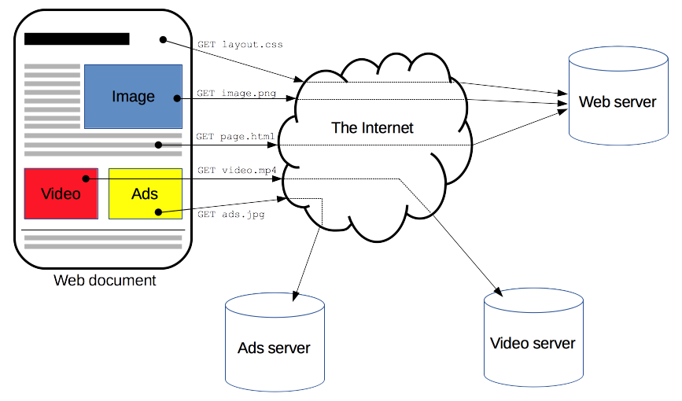

客户端和服务端通过交换各自的消息（与数据流正好相反）进行交互。由像浏览器这样的客户端发出的消息叫做 *requests*，被服务端回应的消息叫做 *responses。*

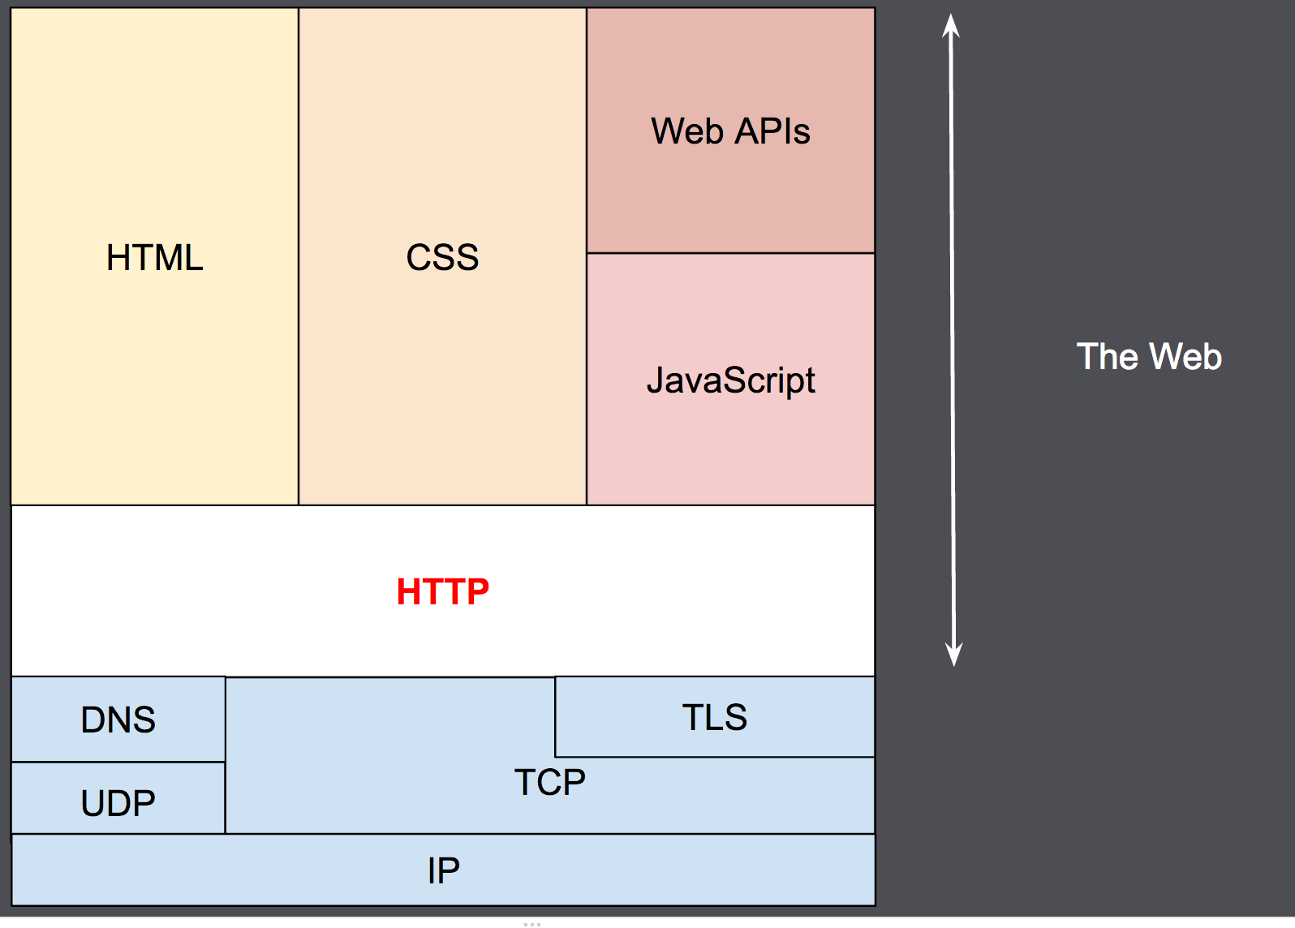HTTP被设计于上20世纪90年代初期，是一种可扩展的协议。它是应用层的协议，通过[TCP](https://developer.mozilla.org/en-US/docs/Glossary/TCP" \o "TCP: TCP (Transmission Control Protocol) is an important network protocol that lets two hosts connect and exchange data streams.  TCP guarantees the delivery of data and packets in the same order as they were sent.  Vint Cerf and Bob Kahn, who were DARPA scientists at the time, designed TCP in the 1970s.)，或者是[TLS](https://developer.mozilla.org/en-US/docs/Glossary/TLS" \o "TLS: Transport Layer Security (TLS), previously known as Secure Sockets Layer (SSL), is a protocol used by applications to communicate securely across a network, preventing tampering with and eavesdropping on email, web browsing, messaging, and other protocols.)－加密的TCP连接来发送，理论上任何可靠的传输协议都可以使用。因为其良好的扩展性，时至今日，它不仅被用来传输超文本文档，还用来传输图片、视频或者向服务器发送如HTML表单这样的信息。HTTP还可以根据网页需求，仅获取部分Web文档内容更新网页。

**基于HTTP的组件系统[Edit](https://developer.mozilla.org/zh-CN/docs/Web/HTTP/Overview$edit" \l "%E5%9F%BA%E4%BA%8EHTTP%E7%9A%84%E7%BB%84%E4%BB%B6%E7%B3%BB%E7%BB%9F)**

HTTP是一个client-server协议：请求通过一个实体被发出，实体也就是用户代理。大多数情况下，这个用户代理都是指浏览器，当然它也可能是任何东西，比如一个爬取网页生成维护搜索引擎索引的机器爬虫。

每一个发送到服务器的请求，都会被服务器处理并返回一个消息，也就是*response。*在这个请求与回应之间，还有许许多多的被称为[proxies](https://developer.mozilla.org/zh-CN/docs/Glossary/Proxy)的实体，他们的作用与表现各不相同，比如有些是网关，还有些是[caches](https://developer.mozilla.org/zh-CN/docs/Glossary/Cache" \o "The definition of that term (caches) has not been written yet; please consider contributing it!)等。

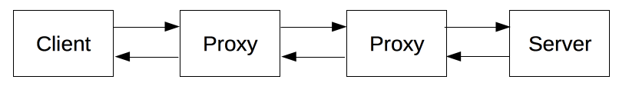

实际上，在一个浏览器和处理请求的服务器之间，还有路由器、调制解调器等许多计算机。由于Web的层次设计，那些在网络层和传输层的细节都被隐藏起来了。HTTP位于最上层的应用层。虽然底层对于分析网络问题非常重要，但是大多都跟对HTTP的描述不相干。

客户端：user-agent

user-agent 就是任何能够为用户发起行为的工具。这个角色通常都是由浏览器来扮演。一些例外情况，比如是工程师使用的程序，以及Web开发人员调试应用程序。

浏览器**总是**作为发起一个请求的实体，他永远不是服务器（虽然近几年已经出现一些机制能够模拟由服务器发起的请求消息了）。

要展现一个网页，浏览器首先发送一个请求来获取页面的HTML文档，再解析文档中的资源信息发送其他请求，获取可执行脚本或CSS样式来进行页面布局渲染，以及一些其它页面资源（如图片和视频等）。然后，浏览器将这些资源整合到一起，展现出一个完整的文档，也就是网页。浏览器执行的脚本可以在之后的阶段获取更多资源，并相应地更新网页。

一个网页就是一个超文本文档。也就是说，有一部分显示的文本可能是链接，启动它（通常是鼠标的点击）就可以获取一个新的网页，使得用户可以控制客户端进行网上冲浪。浏览器来负责发送HTTP请求，并进一步解析HTTP返回的消息，以向用户提供明确的响应。

Web服务端

在上述通信过程的另一端，是由Web Server来*服务*并提供客户端所请求的文档。Server只是虚拟意义上代表一个机器：它可以是共享负载（负载均衡）的一组服务器组成的计算机集群，也可以是一种复杂的软件，通过向其他计算机（如缓存，数据库服务器，电子商务服务器 ...）发起请求来获取部分或全部资源。

Server 不一定是一台机器，但一个机器上可以装载的众多Servers。在HTTP/1.1 和[Host](https://developer.mozilla.org/zh-CN/docs/Web/HTTP/Headers/Host" \o "Host 请求头指明了服务器的域名（对于虚拟主机来说），以及（可选的）服务器监听的TCP端口号。)头部中，它们甚至可以共享同一个IP地址。

代理（Proxies）

在浏览器和服务器之间，有许多计算机和其他设备转发了HTTP消息。由于Web栈层次结构的原因，它们大多都出现在传输层、网络层和物理层上，对于HTTP应用层而言就是透明的，虽然它们可能会对应用层性能有重要影响。还有一部分是表现在应用层上的，被称为**代理（Proxies）**。代理（Proxies）既可以表现得透明，又可以不透明（“改变请求”不会通过它们）。代理主要有如下几种作用：

* 缓存（可以是公开的也可以是私有的，像浏览器的缓存）
* 过滤（像反病毒扫描，家长控制...）
* 负载均衡（让多个服务器服务不同的请求）
* 认证（对不同资源进行权限管理）
* 日志记录（允许存储历史信息）

**HTTP 的基本性质[Edit](https://developer.mozilla.org/zh-CN/docs/Web/HTTP/Overview$edit" \l "HTTP_%E7%9A%84%E5%9F%BA%E6%9C%AC%E6%80%A7%E8%B4%A8)**

HTTP 是简单的

虽然下一代HTTP/2协议将HTTP消息封装到了帧（frames）中，HTTP大体上还是被设计得简单易读。HTTP报文能够被人读懂，还允许简单测试，降低了门槛，对新人很友好。

HTTP 是可扩展的

在 HTTP/1.0 中出现的 [HTTP headers](https://developer.mozilla.org/en-US/docs/Web/HTTP/Headers) 让协议扩展变得非常容易。只要服务端和客户端就新 headers 达成语义一致，新功能就可以被轻松加入进来。

HTTP 是无状态，有会话的

HTTP是无状态的：在同一个连接中，两个执行成功的请求之间是没有关系的。这就带来了一个问题，用户没有办法在同一个网站中进行连续的交互，比如在一个电商网站里，用户把某个商品加入到购物车，切换一个页面后再次添加了商品，这两次添加商品的请求之间没有关联，浏览器无法知道用户最终选择了哪些商品。而使用HTTP的头部扩展，HTTP Cookies就可以解决这个问题。把Cookies添加到头部中，创建一个会话让每次请求都能共享相同的上下文信息，达成相同的状态。

注意，HTTP本质是无状态的，使用Cookies可以创建有状态的会话。

HTTP 和连接

一个连接是由传输层来控制的，这从根本上不属于HTTP的范围。HTTP并不需要其底层的传输层协议是面向连接的，只需要它是可靠的，或不丢失消息的（至少返回错误）。在互联网中，有两个最常用的传输层协议：TCP是可靠的，而UDP不是。因此，HTTP依赖于面向连接的TCP进行消息传递，但连接并不是必须的。

HTTP/1.0为每一个请求/响应都打开一个TCP连接，导致了2个缺点：打开一个TCP连接需要多次往返消息传递，因此速度慢。但当多个消息周期性发送时，这样就变得更加高效：暖连接比冷连接更高效。

为了减轻这些缺陷，HTTP/1.1引入了流水线（被证明难以实现）和持久连接的概念：底层的TCP连接可以通过[Connection](https://developer.mozilla.org/zh-CN/docs/Web/HTTP/Headers/Connection" \o "Connection 头（header） 决定当前的事务完成后，是否会关闭网络连接。如果该值是\“keep-alive\”，网络连接就是持久的，不会关闭，使得对同一个服务器的请求可以继续在该连接上完成。)头部来被部分控制。HTTP/2则发展得更远，通过在一个连接复用消息的方式来让这个连接始终保持为暖连接。

为了更好的适合HTTP，设计一种更好传输协议的进程一直在进行。Google就研发了一种以UDP为基础，能提供更可靠更高效的传输协议[QUIC](https://en.wikipedia.org/wiki/QUIC)。

**HTTP 能控制什么[Edit](https://developer.mozilla.org/zh-CN/docs/Web/HTTP/Overview$edit" \l "HTTP_%E8%83%BD%E6%8E%A7%E5%88%B6%E4%BB%80%E4%B9%88)**

多年以来，HTTP良好的扩展性使得越来越多的Web功能归其控制。缓存和认证很早就可以由HTTP来控制了。另一方面，对同源同域的限制到2010年才有所改变。

以下是可以被HTTP控制的常见特性。

* [缓存](https://developer.mozilla.org/zh-CN/docs/Web/HTTP/Caching)  
  文档如何缓存能通过HTTP来控制。服务端能告诉代理和客户端哪些文档需要被缓存，缓存多久，而客户端也能够命令中间的缓存代理来忽略存储的文档。
* *开放同源限制*  
  为了防止网络窥听和其它隐私泄漏，浏览器强制对Web网站做了分割限制。只有来自于**相同来源**的网页才能够获取网站的全部信息。这样的限制有时反而成了负担，HTTP可以通过修改头部来开放这样的限制，因此Web文档可以是由不同域下的信息拼接成的（某些情况下，这样做还有安全因素考虑）。
* *认证*  
  一些页面能够被保护起来，仅让特定的用户进行访问。基本的认证功能可以直接通过HTTP提供，使用[Authenticate](https://developer.mozilla.org/zh-CN/docs/Web/HTTP/Headers/Authenticate" \o "此页面仍未被本地化, 期待您的翻译!)相似的头部即可，或用HTTP Cookies来设置指定的会话。
* [*代理和隧道*](https://developer.mozilla.org/zh-CN/docs/Web/HTTP/Proxy_servers_and_tunneling)  
  通常情况下，服务器和/或客户端是处于内网的，对外网隐藏真实 IP 地址。因此 HTTP 请求就要通过代理越过这个网络屏障。但并非所有的代理都是 HTTP 代理。例如，SOCKS协议的代理就运作在更底层，一些像 FTP 这样的协议也能够被它们处理。
* *会话*  
  使用HTTP Cookies允许你用一个服务端的状态发起请求，这就创建了会话。虽然基本的HTTP是无状态协议。这很有用，不仅是因为这能应用到像购物车这样的电商业务上，更是因为这使得任何网站都能轻松为用户定制展示内容了。

**HTTP 流[Edit](https://developer.mozilla.org/zh-CN/docs/Web/HTTP/Overview$edit" \l "HTTP_%E6%B5%81)**

当客户端想要和服务端进行信息交互时（服务端是指最终服务器，或者是一个中间代理），过程表现为下面几步：

1. 打开一个TCP连接：TCP连接被用来发送一条或多条请求，以及接受回应消息。客户端可能打开一条新的连接，或重用一个已经存在的连接，或者也可能开几个新的TCP连接连向服务端。
2. 发送一个HTTP报文：HTTP报文（在HTTP/2之前）是语义可读的。在HTTP/2中，这些简单的消息被封装在了帧中，这使得报文不能被直接读取，但是原理仍是相同的。
3. GET / HTTP/1.1
4. Host: developer.mozilla.org

Accept-Language: fr

1. 读取服务端返回的报文信息：
2. HTTP/1.1 200 OK
3. Date: Sat, 09 Oct 2010 14:28:02 GMT
4. Server: Apache
5. Last-Modified: Tue, 01 Dec 2009 20:18:22 GMT
6. ETag: "51142bc1-7449-479b075b2891b"
7. Accept-Ranges: bytes
8. Content-Length: 29769
9. Content-Type: text/html

<!DOCTYPE html... (here comes the 29769 bytes of the requested web page)

1. 关闭连接或者为后续请求重用连接。

当HTTP流水线启动时，后续请求都可以不用等待第一个请求的成功回应就被发送。然而HTTP流水线已被证明很难在现有的网络中实现，因为现有网络中有很多老旧的软件与现代版本的软件共存。因此，HTTP流水线已被在有多请求下表现得更稳健的HTTP/2的帧所取代。

**HTTP 报文**[**Edit**](https://developer.mozilla.org/zh-CN/docs/Web/HTTP/Overview$edit#HTTP_%E6%8A%A5%E6%96%87)

HTTP/1.1以及更早的HTTP协议报文都是语义可读的。在HTTP/2中，这些报文被嵌入到了一个新的二进制结构，帧。帧允许实现很多优化，比如报文头部的压缩和复用。即使只有原始HTTP报文的一部分以HTTP/2发送出来，每条报文的语义依旧不变，客户端会重组原始HTTP/1.1请求。因此用HTTP/1.1格式来理解HTTP/2报文仍旧有效。

有两种HTTP报文的类型，请求与回应，每种都有其特定的格式。

请求

HTTP请求的一个例子：

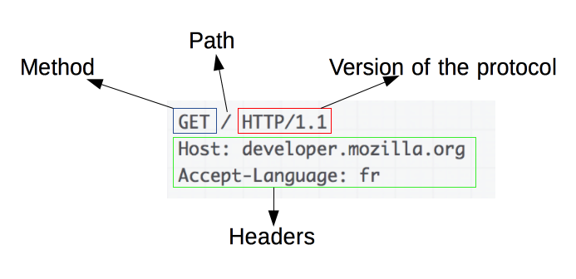

请求由以下元素组成：

* 一个HTTP的[method](https://developer.mozilla.org/en-US/docs/Web/HTTP/Methods)，经常是由一个动词像[GET](https://developer.mozilla.org/zh-CN/docs/Web/HTTP/Methods/GET), [POST](https://developer.mozilla.org/zh-CN/docs/Web/HTTP/Methods/POST) 或者一个名词像[OPTIONS](https://developer.mozilla.org/zh-CN/docs/Web/HTTP/Methods/OPTIONS)，[HEAD](https://developer.mozilla.org/zh-CN/docs/Web/HTTP/Methods/HEAD)来定义客户端的动作行为。通常客户端的操作都是获取资源（GET方法）或者发送[HTML form](https://developer.mozilla.org/en-US/docs/Web/Guide/HTML/Forms)表单值（POST方法），虽然在一些情况下也会有其他操作。
* 要获取的资源的路径，通常是上下文中就很明显的元素资源的URL，它没有[protocol](https://developer.mozilla.org/en-US/docs/Glossary/protocol)（http://），[domain](https://developer.mozilla.org/en-US/docs/Glossary/domain)（developer.mozilla.org），或是TCP的[port](https://developer.mozilla.org/en-US/docs/Glossary/port)（HTTP一般在80端口）。
* HTTP协议版本号。
* 为服务端表达其他信息的可选头部[headers](https://developer.mozilla.org/en-US/docs/Web/HTTP/Headers)。
* 对于一些像POST这样的方法，报文的body就包含了发送的资源，这与回应报文的body类似。

回应

HTTP回应的一个例子：

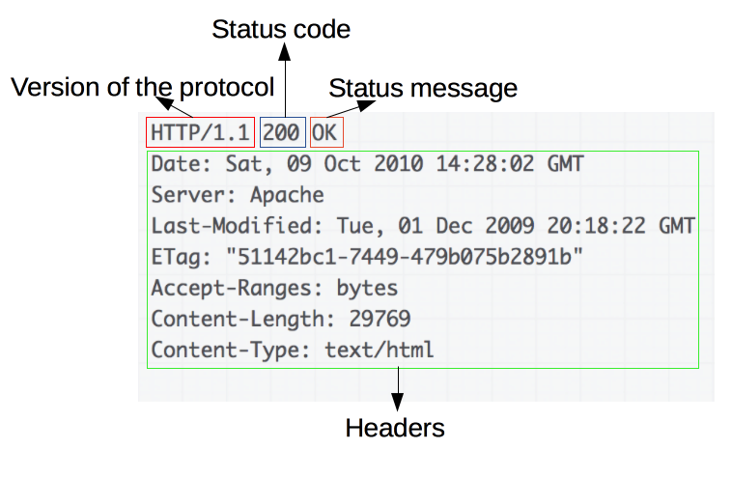

回应报文包含了下面的元素：

* HTTP协议版本号。
* 一个状态码（[status code](https://developer.mozilla.org/en-US/docs/Web/HTTP/Status)），来告知对应请求执行成功或失败，以及失败的原因。
* 一个状态信息，这个信息是非权威的状态码描述信息，可以由服务端自行设定。
* HTTP [headers](https://developer.mozilla.org/en-US/docs/Web/HTTP/Headers)，与请求头部类似。
* 可选项，比起请求报文，响应报文中更常见地包含获取的资源body。

**总结**[**Edit**](https://developer.mozilla.org/zh-CN/docs/Web/HTTP/Overview$edit#%E6%80%BB%E7%BB%93)

HTTP是一种简单可扩展的协议，其Client-Server的结构以及轻松扩展头部信息的能力使得HTTP可以和Web共同发展。

即使HTTP/2为了提高性能将HTTP报文嵌入到帧中这一举措增加了复杂度，但是从Web应用的角度看，报文的基本结构没有变化，从HTTP/1.0发布起就是这样的结构。会话流依旧简单，通过一个简单的 [HTTP message monitor](https://developer.mozilla.org/en-US/docs/Tools/Network_Monitor)就可以查看和纠错。